Lembar Kegiatan Peserta Didik (LKPD)

# Chapter 7–Exception Handling

# Nama : Zahra Khalila Salsabila

NIM : K3521069

# Praktikum 1

**Langkah Kerja:**

1. Bukalah notepad dan ketikkan teks berikut ini dalam notepad

Hallo, selamat pagi  
Ini adalah contoh sebuah file teks.

1. Simpan file teks tersebut dengan nama myfile.txt di direktori D:\
2. Buka Jupyter Notebook atau Spyder
3. Kemudian ketikkan kode Python berikut ini

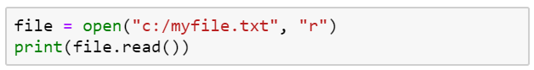

Kode di atas digunakan untuk membaca isi file text yang dibuat sebelumnya.

1. Jalankan kode program di atas, kemudian amati apa yang terjadi! Apakah terjadi error?

Ya, terjadi error. Jenis error yang terjadi adalah FileNotFoundError: [Errno 2] No such file or directory: 'c:/myfile.txt'.

1. Mengapa muncul error ketika program di atas dijalankan? Error yang muncul ketika program dijalankan inilah yang dinamakan exception

Error tersebut muncul karena tidak ada file atau direktori ‘c:/myfile.txt’. Hal ini terjadi karena file ‘myfile.txt’ berada di direktori D:\ bukan C:\.

Perbaikan:

file = open("d:/myfile.txt", "r")

print(file.read())

# Praktikum 2

**Tujuan Praktikum:**

Mahasiswa memahami cara penanganan exception

**Langkah Kerja:**

1. Bukalah Notepad dan ketikkan di dalamnya sebagai berikut:

10

0

1. Simpan file Notepad dengan nama data.txt di D:\
2. Ketikkan kode program Python berikut ini melalui Jupyter atau Spyder

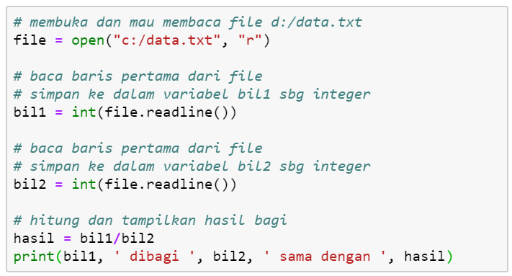

1. Jalankan kode program di atas, dan amatilah yang terjadi! Apakah terjadi exception? Exception apa saja yang mungkin terjadi?

Exception yang terjadi ada dua, yaitu:

1. FileNotFoundError: [Errno 2] No such file or directory: 'c:/data.txt'
2. ZeroDivisionError: division by zero
3. Dengan menggunakan blok try-except, cegahlah exception supaya tidak muncul. Terkait dengan exception karena kesalahan path nama file, munculkan pesan ‘File tidak ditemukan’. Adapun exception yang terjadi karena pembagian dengan nol, munculkan pesan ‘Tidak boleh pembagian dengan nol’!

try:

file = open("d:/data.txt", "r")

bil1 = int(file.readline())

bil2 = int(file.readline())

hasil = bil1/bil2

print(bil1, 'dibagi ', bil2, ' sama dengan ', hasil)

except FileNotFoundError:

print('File tidak ditemukan')

except ZeroDivisionError:

print('Tidak boleh pembagian dengan nol')

# Praktikum 3

**Tujuan Praktikum:**

Mahasiswa mampu menerapkan penanganan exception pada kasus yang diberikan

**Langkah Kerja:**

1. Buatlah file data berikut ini melalui Notepad

10

0

a

20

30

40

b

80

1. Simpan file notepad dengan nama data.txt di D:\
2. Ketikkan program Python berikut ini

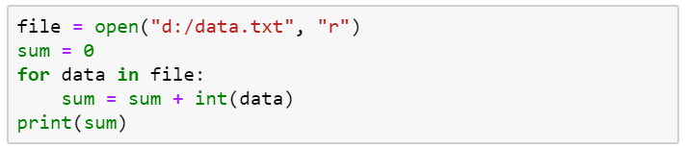

Program tersebut digunakan untuk menjumlahkan semua bilangan yang ada di dalam file data.txt

1. Jalankan program tersebut, dan perhatikan apakah terjadi exception? Disebabkan oleh apa exception tersebut?

Ya, program tersebut terjadi exception yaitu ValueError: invalid literal for int() with base 10: 'a\n'. Exception tersebut terjadi karena int() tidak valid untuk data file huruf ‘a’ dan ‘b’.

1. Tanganilah exception tersebut supaya program tidak terminated yang disebabkan exception tersebut

try:

file = open("d:/data_1.txt", "r")

sum = 0

for data in file:

sum = sum + int(data)

print(sum)

except ValueError:

print('Maaf data yang anda masukkan invalid (ada data yang bukan angka)')

# Latihan

1. Buatlah program Python untuk membuka, membaca, dan kemudian menampilkan isi sebuah file text. Input dari program Python ini adalah nama file text yang akan dibaca. Contoh tampilannya:

Masukkan nama file: d:\anyfiles.txt [input]  
Isi file d:\anyfiles.txt adalah: [output]  
  
XXXXXX  
XXXXXX  
XXXXXX

Keterangan:  
Pastikan tidak ada exception yang muncul ketika file yang akan dibaca tidak ada/salah penulisan

#kode program untuk menampilkan isi sebuah file text

try:

#input namafile

namafile = str(input('Masukkan nama file : '))

file = open(namafile, 'r')

#output isi file

print('Isi file ', namafile, ' adalah:')

print(file.read())

except FileNotFoundError:

print('Maaf file tidak ditemukan')

1. Buatlah program Python untuk membuka, dan menambahkan data ke dalam sebuah file text. Contoh tampilannya:

Masukkan nama file: d:\dataMhs.txt [input]

Data yang mau ditambahkan: XXXX [input]

Mau lagi (y/n): y [input]

Data yang mau ditambahkan: XXXX [input]

Mau lagi (y/n): y [input]

Data yang mau ditambahkan: XXXX [input]

Mau lagi (y/n): n [input]

Petunjuk:

* Gunakan perintah berikut ini untuk membuka, dan menambahkan data ke dalam file teks

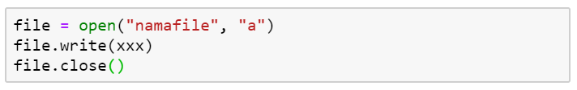

* Pastikan program terbebas dari exception yang kemungkinan muncul

Keterangan:

* ‘a’ adalah mode append yaitu mode untuk menambahkan isi ke dalam file
* ‘xxx’ adalah string/data yang akan ditambahkan ke dalam file
* close() adalah function untuk menutup file setelah ada perubahan isinya

def maulagi():

global jawaban

jawaban = str(input('Mau lagi (y/n) : '))

try:

#input namafile

namafile = str(input('Masukkan nama file : '))

#membuka file

file = open(namafile, 'a')

#input data yang akan ditambahkan

while True:

tambahan = input('Data yang mau ditambahkan : ')

file.write(tambahan)

maulagi()

if jawaban == 'y':

continue

elif jawaban == 'n':

break

file.close()

else:

print('Maaf jawaban yang bisa dimasukkan hanya y/n, silahkan coba lagi!')

maulagi()

if jawaban == 'y':

continue

elif jawaban == 'n':

break

file.close()

except FileNotFoundError:

print('Maaf file tidak ditemukan')

except PermissionError:

print('Maaf file tidak ditemukan')

1. Buatlah program yang bisa menerima serangkaian input berupa bilangan bulat. Selanjutnya outputnya adalah rata-rata dari bilangan bulat yang dimasukkan tersebut. Perhatikan contoh tampilan berikut ini:

-----------------------------

PROGRAM HITUNG RATA-RATA  
-----------------------------  
Masukkan bilangan bulat: 5  
Lagi (y/n)? : y

Masukkan bilangan bulat: p  
Bukan bilangan bulat  
Masukkan bilangan bulat: y  
Bukan bilangan bulat  
Masukkan bilangan bulat: 10  
Lagi (y/n)? : y

Masukkan bilangan bulat: r  
Bukan bilangan bulat  
Masukkan bilangan bulat: 6

Lagi (y/n)? : n

Rata-ratanya adalah: 7.0

Keterangan:

Program harus bisa menghandle exception yang muncul jika input yang diberikan bukan bilangan bulat. Apabila inputnya bukan bilangan bulat, maka akan muncul pesan ‘Bukan bilangan bulat’. Selanjutnya user diminta memasukkan bilangan bulat lagi.

def tambahlagi():

global jawaban

jawaban= input("Lagi (y/n)? : ")

#header

print('-' * 30)

print(' PROGRAM HITUNG RATA-RATA ')

print('-' * 30)

#kode program hitung rata-rata

sum = 0

banyakdata = 0

while True:

try:

bilangan = int(input('Masukkan bilangan bulat : '))

sum += bilangan

banyakdata += 1

tambahlagi()

if jawaban == 'y':

continue

elif jawaban == 'n':

break

else:

print('Maaf jawaban yang bisa dimasukkan hanya y/n, silahkan coba lagi!')

tambahlagi()

if jawaban == 'y':

continue

elif jawaban == 'n':

break

except ValueError:

print('Maaf bilangan yang anda masukkan invalid, masukkan hanya bilangan bulat')

print('Rata-ratanya adalah ', sum/banyakdata)